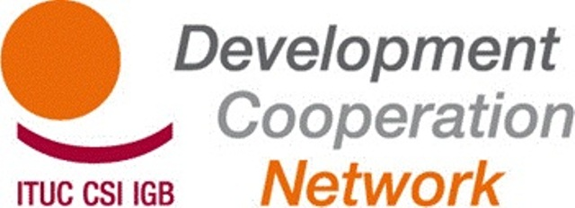

Rapport de la Réunion Générale du RSCD
Les 17,18 et 19 avril 2013
Metalskolen, Slangerup, Danemark

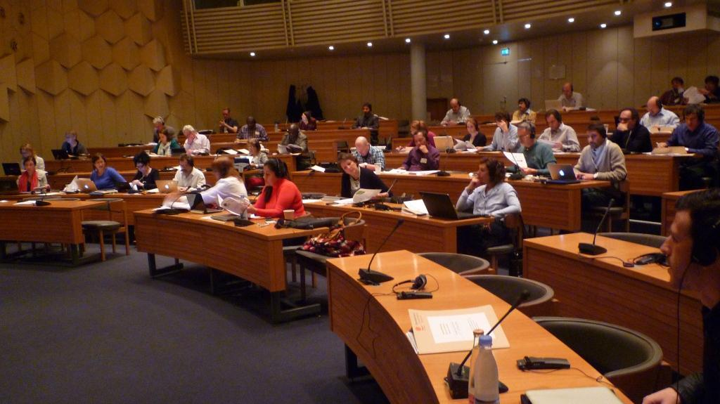

Mercredi 17 avril 2013

- Ouverture de la Réunion – accueil des participants et présentation de l’ordre du jour
Wellington Chibebe (SGA de la CSI) préside la session et ouvre la Réunion Générale. Jan Dereymaeker (CSI/RSCD) souhaite la bienvenue aux participants et remercie la Danish Metalscholen pour son accueil, Paola Simonetti (CSI/RSCD) présente ensuite l’agenda de la Réunion. Chaque participant se présente brièvement (voir la liste des participants en annexe).
Un message vidéo de Sharan Burrow, secrétaire générale de la CSI, est diffusé aux participants.

- Approbation du rapport de la Réunion précédente du RSCD
Le rapport de la dernière Réunion Générale à Paris est adopté.

- Présentation du Rapport d’activités du RSCD : novembre 2012 – avril 2013
Matt Simonds (CSI/TUAC) présente un aperçu des derniers évènements relatifs au cadre de développement de l’après-2015 notamment lors des réunions de Monrovia (Libéria) et Bali (Indonésie). Matt rappelle que le Panel de Haut Niveau est constitué de 27 Experts qui transmettront un rapport au Secrétaire Général des Nations Unies, contenant leurs recommandations pour le nouveau cadre de développement. Le Secrétaire Général décidera ensuite de garder ces recommandations ou de les remanier en vue de les présenter à l’Assemblée Générale des NU en septembre.
Jan souligne l’intérêt de collaborer avec les fédérations syndicales globales, notamment avec EI-IE ou PSI. En effet, la collaboration avec EI-IE a été excellente à Monrovia et à Bali.

- Nouvelles des membres du RSCD
De nombreux participants ont pris la parole pour présenter les dernières nouvelles provenant de leur organisation, pays ou région. Toutes ces contributions sont à retrouver en ligne.

- Présentation et discussion du rapport d’évaluation externe du RSCD 2011-2013
Les évaluateurs (Dirk Van Esbroeck et Barbara Simaeys) ont présenté leur évaluation (voir ppt) et on fait part de leurs conclusions et recommandations : le Réseau doit s’étendre davantage aux membres du Sud, concevoir une stratégie de durabilité globale, accorder plus d’attention au renforcement des capacités internes, mettre au point une approche et une stratégie de campagne globales, consolider, et enfin accroitre ses ressources (extension du Secrétariat).
Les évaluateurs ont répondu aux interrogations des membres en soulignant que deux problèmes sont récurrents au sein du Réseau :
- La participation des organisations du Sud : une plus grande participation du Sud ne veut pas dire qu’il faut inviter plus de personnes du Sud aux Réunions Générales, cela signifie qu’il faut créer une dynamique régionale et donner plus d’importance aux attentes du Sud. Toutefois, chaque continent est différent, il faut s’adapter à la dynamique du continent.
- Interaction entre le RSCD et la CSI : le RSCD étant un réseau ouvert et la CSI étant une organisation formelle, ils doivent s’accorder sur les principes de gouvernance réciproques.
Maurice Bossuat (CFDT) souligne le bon travail des évaluateurs compte tenu du temps qui leur était imparti. Toutefois, il estime que ce n’est pas le moment opportun pour discuter les recommandations, car c’est à nous de décider ce que nous en ferons.

Jeudi 18 avril 2013

- Rapport public du RSCD 2011-2012
La deuxième journée commence avec la présentation par Marion Levillain (RSCD/CSI) des grandes lignes du rapport public du RSCD 2011-2012.
Ce rapport présente les réalisations majeures du RSCD durant les deux dernières années et présente également de façon détaillée les activités de plaidoyer exercées par le Réseau.
Santiago Gonzalez Vallejo (USO) considère qu’on devrait également inclure dans le rapport ce qui n’a pas fonctionné.
Maresa Le Roux(ACLVB) estime qu’on devrait inclure la Coopération Sud-Sud dans le rapport (séminaire organisé à Florianópolis en août 2012).
Selon Sergio Bassoli (CGIL), ce que font la CSI et les syndicats au niveau de la coopération internationale, c’est plus que ce que fait le Réseau. Il faudrait donc trouver une façon de lier le rapport avec les activités des autres départements de la CSI.
Stijn (ACV-CSC) considère qu’il faudrait y inclure les perspectives d’avenir ainsi que des recommandations et des objectifs pour les mois à venir.
Au niveau de la forme, il faudrait y ajouter une liste des membres du Réseau avec leur site internet afin d’avoir plus d’informations sur ce qui se passe sur le terrain.
Rekson Silaban (KSBSI) voudrait avoir dans le rapport, plus d’informations sur les utilisateurs des Principes et directives syndicaux en matière d’efficacité du développement. Le Secrétariat devrait inclure des exemples que les affiliés auraient préalablement envoyés.
Frédérique Lellouche (CFDT) estime que le Chapitre III (consacré aux outils de communication et de sensibilisation du Réseau) mériterait d’être plus développé, il faut valoriser le travail de recherche du Secrétariat qui est important au niveau du plaidoyer notamment.

- Stratégie de plaidoyer du RSCD pour la période 2013-2014 – Faire une évaluation des défis d’un nouveau modèle de développement
Ce document passe en revue les différentes cadres institutionnels et les méthodes d’actions y afférant.
(Voir discussions ultérieures : point 13)

- Mission et gouvernance du RSCD
Paola présente brièvement les propositions majeures contenues dans le document :
- Réunions Générales : élargissement des représentations régionales (5 par région incluant MENA et PERC). Les organisations régionales devront proposer des candidatures de participants et de suppléants,
- GFP : il doit être plus impliqué dans la planification et la mise en œuvre des activités du Réseau. Il est proposé d’augmenter le nombre de membres par région (2 affiliés et 1 représentant régional pour chaque région) avec un mandat limité dans le temps ; la participation des régions MENA et CRPE fera l’objet d’un examen,
- Groupes de travail : la procédure du « sign-off » sera désormais utilisée (si personne n’émet d’opposition, le document est alors adopté). Les réunions ad hoc seront maintenues et seront ouvertes à tous les membres du RSCD intéressés,
- Secrétariat : newsletter diffusée par les organisations régionales, amélioration du site web (ajout d’un calendrier), nouveaux dépliants…
Toutefois, le mandat et les objectifs du RSCD en tant que tels ne subissent aucune modification.

- Présentation du « manifeste » sur les syndicats et le développement
Nicolò Giangrande, actuellement stagiaire au sein du Secrétariat présente le Manifeste sur les syndicats dans le développement. Le Manifeste doit constituer une carte d’identité du RSCD.
Notre principal défi est de lutter contre les inégalités sans quoi le développement ne pourra être durable. Dans ce contexte, le rôle des syndicats est plus important que jamais. La voix des syndicats doit être entendue. Notre force en tant que syndicat dans la coopération se base sur nos 8 principes syndicaux en matière d’efficacité au développement.
L’instrument fondamental pour parvenir au travail décent est le dialogue social. En outre, nous avons besoin d’une approche fondée sur les droits humains. La Coopération Sud-Sud est également un point important afin de renforcer les liens entre les pays du Sud.
Rekson souhaiterait que le Manifeste fasse davantage référence aux normes de l’OIT, seules les normes relatives aux droits de l’Homme sont incluses.
Les participants se divisent ensuite en trois groupes de travail pour discuter des propositions relatives à la gouvernance du RSCD et du Manifeste sur les syndicats dans le développement.

- Table ronde sur le contenu et le cadre pour l’après-2015.
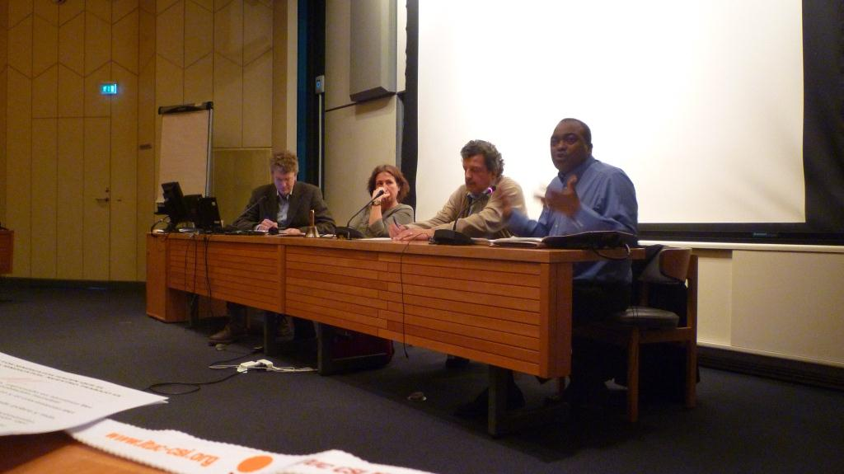

Après le déjeuner, une table ronde, modérée par Claire Courteille, Directrice du Département Égalité de la CSI, a réuni Lars Engberg-Perdersen du DIIS (l’Institut danois des études internationales) et membre du Groupe consultatif sur les inégalités pour les consultations thématiques de l’ONU, Roberto Bissio, Directeur de l’Instituto del Tercer Mundo (Coordinateur Social Watch) et Claude Akpokavie de l’OIT-ACTRAV.
Claire a lancé le débat en évoquant les priorités de la CSI dans le cadre de l’après-2015. Elle a établi deux priorités pour le nouveau cadre de développement de l’après-2015 : le travail décent et la protection sociale. Pour mettre en œuvre ces priorités, il faut des ressources, du courage politique et une politique fiscale favorable à la protection sociale ; pour cela, il faut lutter contre l’évasion fiscale. La redistribution du pouvoir est une thématique importante. Les droits sont également primordiaux, ils sont ce qui rend le développement durable.
Lars Engberg-Pedersen a présenté dans un premier temps les forces et les faiblesses des OMD.
Selon lui, l’égalité de genre sera très certainement présente dans le nouveau cadre de développement post-2015, ainsi que les socles de protection sociale et la mesure du progrès parmi les pays les plus pauvres ; en revanche, il estime que la présence d’un objectif en tant que tel sur la réduction des inégalités est très peu probable.
Une des possibilités selon lui de mesurer les inégalités entre les pays est l’utilisation du ratio de Palma. Ce ratio calcule l’écart entre les 10% les plus riches et les 40% les plus pauvres. Ainsi, plus le ratio est élevé, plus il y a des écarts importants entre les riches et les pauvres. Au niveau mondial, le ratio est de 32 : les 10% qui gagnent le plus, gagnent 32 fois plus que les 40% qui gagnent le moins.
Roberto Bissio a ensuite retracé la genèse des OMD et le contexte du nouveau débat. Les OMD sont un système où il n’y a pas de mécanisme de responsabilité ; c’est également un mécanisme qui n’a pas de « dents » autrement dit, rien ne se produit si les objectifs ne sont pas atteints ; c’est enfin un système où les États risquent d’être punis pour avoir atteint des objectifs (perdre des privilèges commerciaux réservés aux pays les moins avancés par exemple).
Selon lui, cela ne serait pas nécessairement une catastrophe si aucun nouvel objectif de développement n’est adopté en raison de trop forts désaccords. Nous avons déjà des engagements pris au niveau des Nations Unies qui « encadrent » le développement (droits de l’Homme, Conventions de l’OIT, droits des femmes…). Un nouveau cadre devrait nécessairement se mettre dans cette perspective qui est universelle et basé sur les droits : le cadre post-2015 doit avoir une application universelle avec des mécanismes de responsabilité à la fois pour les pays en développement et pour les pays développés. Chaque partie doit être tenu responsable de ses engagements.
Il est essentiel que la société civile soit impliquée dans la définition des objectifs et de leurs indicateurs.
L’OMD 1 établit que d’ici 2015, la proportion de personnes vivant dans l’extrême pauvreté devra être réduite de moitié. Donc, pendant plus d’une décennie, les débats et les recherches menés par les agences de développement des NU, les agences de coopération gouvernementales des pays donateurs, les gouvernements des pays pauvres et de nombreuses ONG se sont concentrés sur l’extrême pauvreté. Toutefois, la clé du nouvel agenda de développement pourrait être ailleurs : l’inégalité. C’est ce qui émerge de plusieurs mois de consultation conduites par les agences spécialisées des NU avec les universitaires et les OSC. Depuis 2000, les inégalités ont persisté et ont même empiré.

Claude Akpokavie a ensuite donné le point de vue de l’OIT dans les débats actuels sur le cadre post-2015. La principale question à se poser est la question du type de modèle de développement que nous voulons mettre en place. Cette question doit se poser préalablement à toute discussion sur l’après-2015.
L’objectif fondamental serait la réduction de la pauvreté. La Banque Mondiale a reconnu vouloir éradiquer la pauvreté extrême (moins d’1,25$ par jour). Or cet objectif manque d’ambition. On ne peut pas ne pas prendre en compte le travail décent. Les éléments de l’agenda du travail décent (ATD) sont fondamentaux afin d’assurer le changement de modèle en profondeur. Les droits sont essentiels, sinon on n’en reste aux promesses et aux vœux pieux. Les emplois décents et productifs sont les sources et fondements du développement économique et social et du système de redistribution et ce, avec la sécurité sociale et la protection sociale qui assurent un développement pour tous. La réalisation des objectifs doit être fondée sur le dialogue social qui est l’instrument de la participation des travailleurs aux décisions sur le développement qui les concernent en premier lieu.
Le mois de septembre sera un mois clé. L’ensemble du processus doit :
- Cibler le problème numéro 1 : la pauvreté et l’exclusion. Il faut supprimer l’extrême pauvreté : personne ne doit vivre en dessous du seuil de pauvreté
- Garantir la protection des droits de base, c’est-à-dire qu’un cadre juridique soit garanti
- Promouvoir un cadre de développement inclusif et durable
- Comprendre un cadre de référence global qui inclut tous les pays mais qui tienne également compte des différents niveaux de développement
- Inclure un objectif sur la gouvernance, sur les droits de l’Homme et les Conventions clés de l’OIT

Nathalie Guay (CSN) considère qu’il faut remettre en question certains concepts comme le discours limité sur la gouvernance. Elle demande par ailleurs à Claire pourquoi différencier travail décent et protection sociale ? La protection sociale ne fait-elle pas partie d’un travail décent ? Claire lui répond que la plupart des gens ne savent pas ce à quoi le travail décent correspond vraiment. C’est afin de montrer que le travail décent ne se réduit pas à des horaires ou à un salaire décent que la CSI a différencié le travail décent de la protection sociale ; dans un but de mettre l’accent sur la protection sociale.

Bandula Kothalawala (TUC) ne voit pas l’avantage du ratio de Palma par rapport au système GINI. Lars Engberg-Pedersen estime qu’au contraire, le coefficient GINI est très difficile à lire alors que le ratio de Palma est plus clair et plus facile à utiliser, il est plus intéressant d’analyser les 10% du dessus et les 40% du bas que de se focaliser sur les 50% du milieu.

Jan estime que le modèle à suivre est celui de l’OIT, un système normatif traduit en législation nationale, avec son approche tripartite et son mécanisme de contrôle.

- Groupes de travail
Groupe de travail francophone : les points importants retenus par le Groupe :
• Les objectifs doivent être universels et appliqués à tous les pays
• Le pouvoir doit être redistribué entre les différents acteurs
• Il faut travailler pour une bonne gouvernance incluant l’état de droit, le respect des droits humains
• Il ne faut pas se contenter d’objectifs, il faut aussi penser aux engagements, il faut mettre en valeur l’approche fondée sur les droits et les instruments internationaux relatifs aux droits humains.

Groupe de travail hispanophone : la question de la fiscalité, de la corruption et des paradis fiscaux a été omise dans les piliers du travail décent.
Le système de protection des droits humains et le système des Conventions de l’OIT constituent le centre d’attention du mouvement syndical. Nous devons nous focaliser sur ce système. L’OIT est l’agence des Nations Unies spécifiquement dédiée à la règlementation des relations du travail. Le mouvement syndical doit rejeter toute tentative de détourner la mission de l’OIT vers d’autres organismes comme le PNUD.
Groupe de travail anglophone : Le Groupe a considéré que les engagements doivent être globaux et universels ; mais ils doivent être traduits en objectifs nationaux, en fonction des spécificités nationales.

- Contribution syndicale à la Communication de la Commission Européenne
Suite aux groupes de travail, les participants se sont retrouvés en séance plénière pour discuter de la contribution syndicale à la Communication de la Commission Européenne intitulée «Une vie décente pour tous: éradiquer la pauvreté et offrir au monde un avenir durable». Cette contribution a été élaborée par le Groupe de Travail sur l’UE. Dans l’ensemble, la communication est satisfaisante car elle contient des éléments sur le travail décent et sur la protection sociale, comme souhaité par le mouvement syndical. Un point non satisfaisant de la Communication concerne la cohérence politique, qui constitue un élément essentiel de la réussite de toute stratégie effective de développement.

Vendredi 19 avril 2013

Jan prend la parole afin de présenter les conclusions des trois groupes de travail relatifs à la gouvernance du RSCD et au Manifeste (voir points 8 et 9).
- Réunions Générales :
- la fréquence actuelle de deux Réunions par an doit être conservée,
- il y a trop de documents à lire,
- les relations avec l’OIT doivent être renforcées,
- plus de débats doivent être régionalisés,
- il doit y avoir une balance entre le plaidoyer et la coopération syndicale à proprement parler,
- une liste des membres du Réseau devrait être inscrite sur le site internet, ainsi qu’une liste contenant les noms des représentants.

- GFP/GT : la fonction du GFP n’est pas très claire, les réunions du GFP « dos-à-dos » avec les Réunions Générales ne sont pas utiles car il peut avoir un chevauchement des débats. De plus, ses méthodes de travail et ses conditions d’engagement doivent être clarifiées.

- Concernant le Manifeste, malgré le peu de temps consacré à ce sujet, plusieurs ajouts ont été proposés par les participants :
- Nécessité d’un nouveau modèle de développement
- Importance des normes et standards de l’OIT
- Référence aux paradis fiscaux
- Davantage de référence à la Coopération Sud-Sud
- Décentralisation
Il faut se focaliser davantage sur nos demandes au lieu de consacrer le Préambule à la situation économique, situation que nous connaissons déjà.

- Voies à suivre (propositions du Secrétariat) :
- Réunions Générales : il faut limiter les discussions sur les processus et privilégier les débats concernant le contenu
- GFP : il faut élargir les débats et reprendre la discussion lors de la prochaine réunion
- Manifeste : un débat en ligne débutera, la nouvelle version sera rédigée d’ici la mi-juillet et présentée à la prochaine Réunion Générale

- Planification de la nouvelle phase du projet : stratégies pour le prochain programme

- +2015 : création d’un Groupe de Travail syndical. Ce groupe supervisera la campagne du nouveau cadre de développement de l’après-2015.

- GPEDC : création d’un Groupe de Travail « de l’ombre ». Les membres intéressés peuvent soumettre leur candidature.

- Coopération Sud-Sud : il n’est pas facile de savoir où les débats se déroulent actuellement, il y a beaucoup de discussions dans les BRICS. Il faut voir si Kjeld (CSA) pourrait s’impliquer dans un groupe de travail sur le sujet. Cela serait à la CSA de mener ce groupe de travail mais ce groupe serait un groupe global. Répondant à Rekson et Stijn qui s’interrogent sur la possibilité d’inviter un chinois dans ce groupe, Wellington affirme que le problème de la Chine est important, mais c’est un problème politique avant tout. Ils représentent une force dont on doit tenir compte malgré tout, surtout en Afrique. Adrien est d’accord avec Wellington, le problème de la Chine ne peut pas être ignoré, car elle est devenu un partenaire au développement en Afrique ; c’est pourquoi la CSI doit prendre contact avec elle.

- CPDE : les syndicats représentent environ 10% de l’ensemble des membres. La dernière réunion en date de la plateforme a eu lieu à Nairobi en décembre. Une délégation était présente mais malheureusement cette délégation ne comptait aucun représentant d’Amérique et d’Asie.
Trois groupes de travail ont été constitué au sein de la plateforme :
- Environnement propice à la société civile
- Reddition de comptes et transparence
- Promotion de l’approche fondée sur les droits humains : la CSI propose de mener ce groupe de travail, toute organisation qui veut y participer est la bienvenue.

- OCDE-CAD : nous proposons d’organiser un Forum annuel OCDE-DAC/RSCD/CSC afin de discuter des questions d’intérêt mutuel et de renforcer la coopération potentielle sur des questions d’intérêt commun.

- UNDCF : offre un espace clair de participation pour les syndicats mais il ne conçoit pas de politiques. La prochaine réunion le 6 et 7 juin à Addis-Abeba. Nous devons évaluer l’avenir de l’UNDCF au regard du nouveau cadre de développement post-2015 de l’ONU.

- Politiques de développement de l’UE :
- Forum politique pour le développement : Les syndicats bénéficient de 9 sièges au total.

- Démocratie et droits de l’homme : le RSCD suit depuis un moment ce domaine.
Myriam Luz Triana (CGT Colombie) estime que c’est grave de d’affirmer que le département des droits de l’Homme n’a pas les capacités d’agir. Émue, elle apprend aux participants qu’un syndicaliste colombien vient d’être assassiné, il faut agir afin que de tels actes ne se reproduisent plus !
Elle souhaiterait également que le RSCD et que le département des droits de l’Homme collaborent entre eux.

Le Secrétariat enverra sous peu un formulaire pour que les organisations indiquent à quel Groupe de Travail elles souhaitent participer.
Jan remercie la Metalscholen pour son accueil ainsi que les interprètes pour leur excellent travail.

Annexe : liste des participants
Royaume-Uni | TUC | Bandula | Kothalawala | bkothalawala@tuc.org.uk
Italie | UIL | Massimo | Di Pietro | m.dipietro@uil.it
France | CGT France | Marie-Christine | Naillod | mc.naillod@cgt.fr
Roumanie | NTUC Cartel ALFA | Catalin | Toscuta | international@cartel-alfa.ro
Espagne | USO SOTERMUN | Santiago | Gonzalez Vallejo | areainternacional@uso.es
Belgique | Education International | Delphine | Sanglan | delphine.sanglan@ei-ie.org
Belgique | Education International | Nicholás | Richards | nicolas.richards@ei-ie.org
Turquie | DISK | Eliaçik | Kivanç | kivanceliacik@disk.org.tr
Pays-Bas | CNV Internationaal | Marie José | Alting von Geusau | k.zwart@cnv.nl
Belgique | World Solidarity Belgium | Bart | Verstraeten | bart.verstraeten@wsm.be
Hongrie | MSZOSZ | Károly | György | kgyorgy@mszosz.hu
Italie | CGIL | Sergio | Bassoli | s.bassoli@cgil.it
Pays-Bas | FNV Mondiaal | Dian | Van Unen | dian.vanunen@vc.fnv.nl
Belgique | ACLVB | Maresa | Le Roux | maresa.le.roux@aclvb.be
France | CFDT | Maurice | Bossuat | mbossuat@cfdt.fr
France | CFDT | Frédérique | Lellouche | flellouche@cfdt.fr
Belgique | ACV-CSC | Stijn | Sintubin | stijn.sintubin@acv-csc.be
Espagne | ISCOD | Javier | Vaquero Andaluz | jvaquero@iscod.org
Italie | ISCOS | Gemma | Arpaia | arpaia@iscos-cisl.org
Espagne | CS CCOO | Felix | Ovejero Torres | fovejero@ccoo.es
France | Force Ouvrière | Marjorie | Alexandre | malexandre@force-ouvriere.fr
Danemark | LO-FTF | Henrik | Als | als@loftf.dk
Belgique | FGTB | Thierry | Aerts | thierry.aerts@fgtb.be
Chypre | DEOK | Mary | Vasilakka | vassilakka@cytanet.com.cy
Belgique | European Commission | Virginia | Manzitti | Virginia.MANZITTI@ec.europa.eu
Canada | CSN | Nathalie | Guay | nathalie.guay@csn.qc.ca
Brésil | CUT | Antonio | Lisboa Amâncio do Vale | lisboa@cut.org.br
Argentine | CGT Argentina | Marita | González | maritagonzalez@cgtrainternacional.com.ar
Brésil | TUCA | Martha | Ayala | martha.ayala@csa-csi.org
Colombie | CGT Colombia | Myriam | Alvis Triana | miryamluztrianaalvis@gmail.com
Togo | CSI-Afrique | Yaovi Beleki | Akouete | adrien.akouete@ituc-africa.org
Rwanda | COTRAF | Dominique | Bicamumpaka | cotraf@cotraf.org
Ghana | TUC | Kwabena Nyarko | Otoo | otooshark@yahoo.com
Singapour | ITUC-AP | Haridasan | Parayarikkal | haridasan@ituc-ap.org
Indonésie | KSBSI | Rekson | Silaban | reksonsilaban@hotmail.com
Jordanie | ITUC Jordan | Nezam | Qahoush | ituc-jor@orange.jo
Palestine | PGFTU | Atef | Saed | atefsaed@hotmail.com
Philippines | FFW | Jose | Cayobit | jdcayobit@yahoo.com
CSI
Belgique | CSI | Wellington | Chibebe | wellington.chibebe@ituc-csi.org
Belgique | CSI | Jan | Dereymaeker | jan.dereymaeker@ituc-csi.org
Belgique | CSI | Paola | Simonetti | paola.simonetti@ituc-csi.org
France | CSI / TUAC | Matt | Simonds | simonds@tuac.org
Belgique | CSI | Marion | Levillain | marion.levillain@ituc-csi.org
Belgique | CSI- Intern | Nicolo | Giangrande | nicolo.giangrande-intern@ituc-csi.org
Belgique | CSI | Claire | Courteille | Claire.Courteille@ituc-csi.org
Belgique | CSI | Alison | Tate | alison.tate@ituc-csi.org
Orateurs
Uruguay | Social Watch | Roberto | Bissio | rbissio@item.org.uy
Suisse | ILO | Claude | Akpokavie | akpokavie@ilo.org
Danemark | DIIS | Lars | Engberg-Pedersen | lep@diis.dk
Consultants externes
Belgique | South Research | Dirk | Van Esbroeck | dirk.vanesbroeck@southresearch.be
Belgique | South Research | Barbara | Simaeys | barbara.simaeys@southresearch.be

